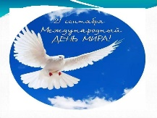 «Международный день мира»

Подготовила воспитатель: Харатян К.В.
Каждый год 21 сентября международная общественность отмечает Международный день мира.
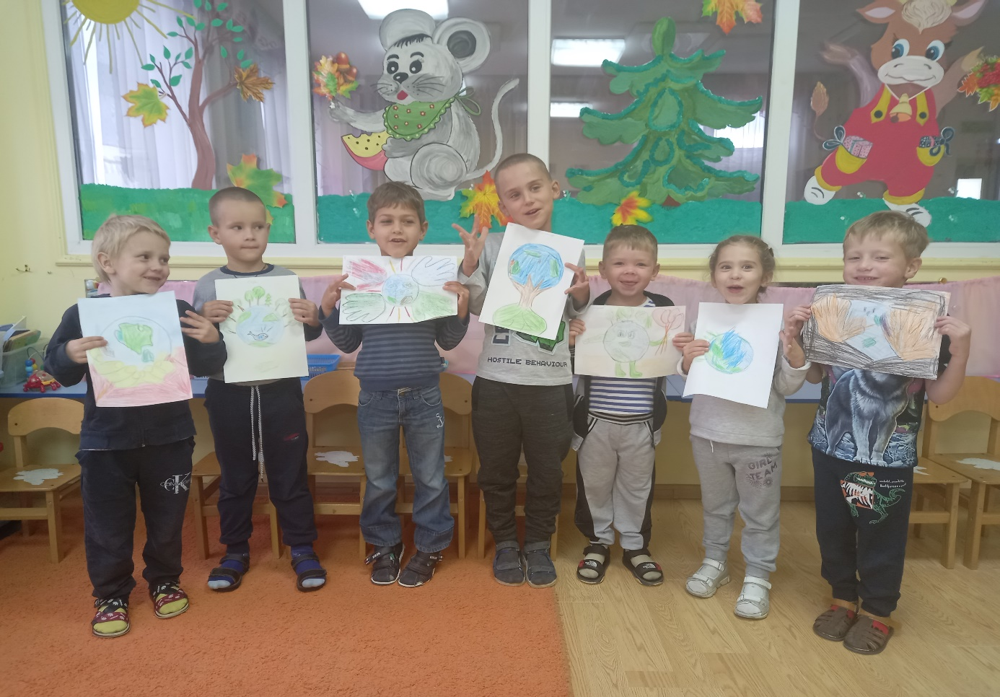Мир – это достаточно привычная штука для нас. Над нашими головами не разрываются снаряды. Тем не менее, для кого-то мирная жизнь является самой настоящей мечтой. На нашей планете еще есть места, где гремят орудия.
В сентябре отмечается Международный день мира – праздник, учрежденный Генеральной Ассамблеей ООН. В этот день повсеместно проходят мероприятия, посвященные проблемам мира на земле.
И мы с ребятами не могли остаться в стороне, провели мероприятие «Дети за мир на земле!» с целью познакомить ребят с праздником – Международный день мира, воспитать дружелюбие, умение жить без конфликтов. Дети нарисовали рисунки, символизирующие мир на земле и с помощью воспитателей, изготовили голубков и узнали, почему именно Голубь является для всех стран символом Мира на Земле. Воспитатели группы 9/13 беседовали с детьми о том, что значит мир на Земле и как важно, сохранять мир, что может каждый из нас сделать ради Мира.
В старшем дошкольном возрасте формируются первоначальные представления о дружбе и зарождении дружеских отношений. От того, как они будут складываться, зависят успешность социализации ребенка.
Важно помочь ребенку в различении доброго, побуждать ребенка делать выбор в пользу добра.
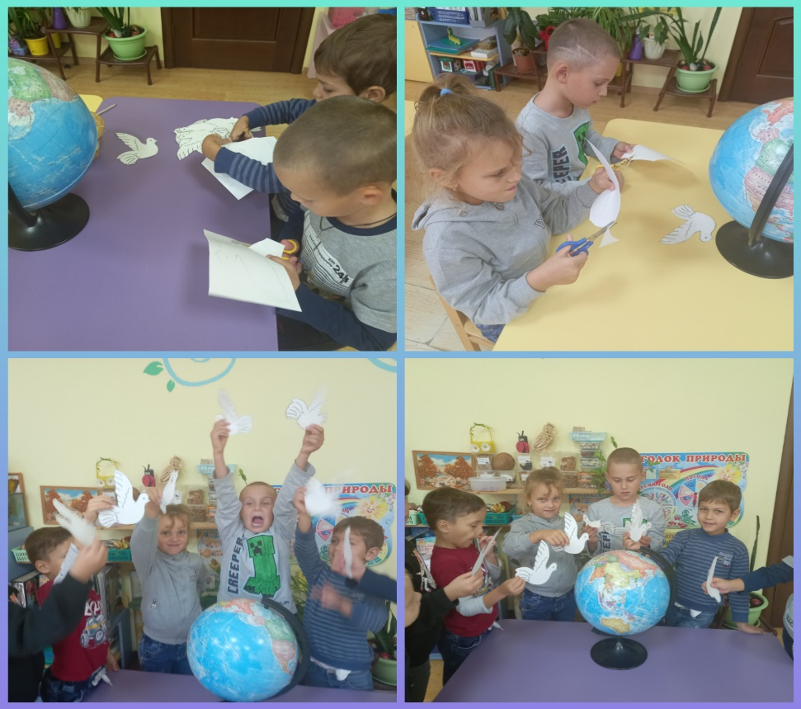

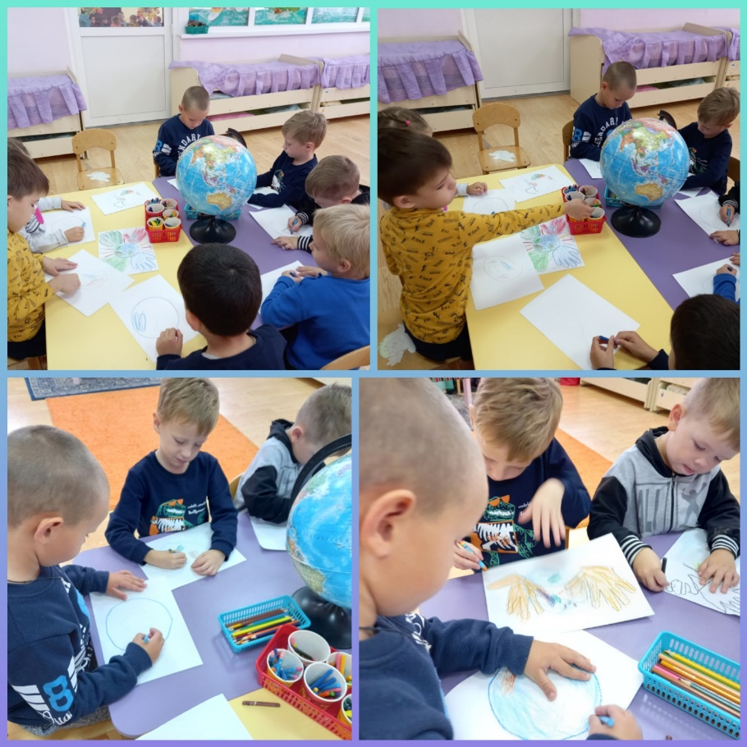

Источник материала: Интернет ресурсы: https://www.un.org/ru/observances/international-day-peace

